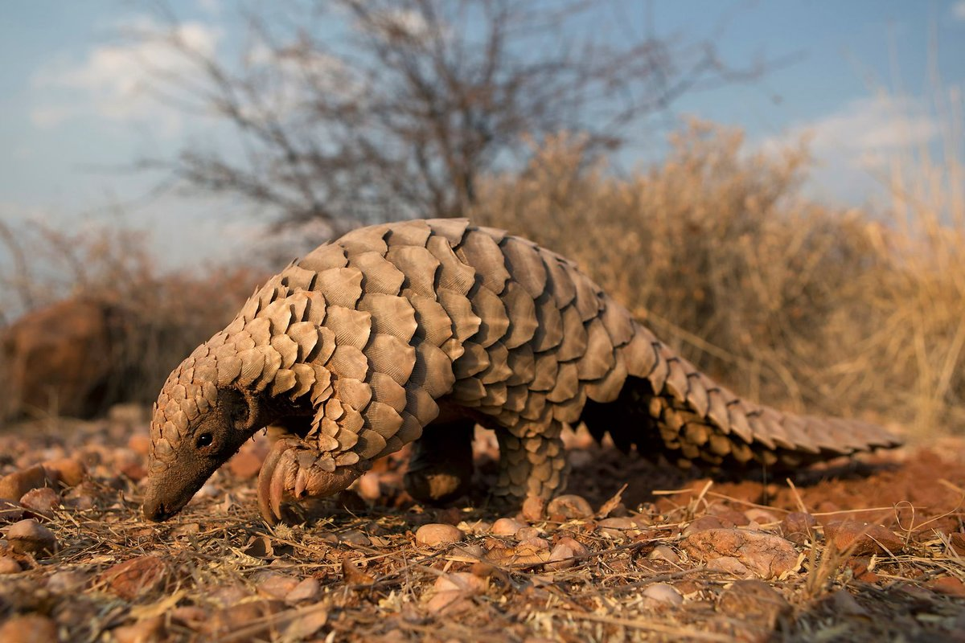САВАННЫЙ ПАНГОЛИН - (лат. Manis temminckii или Smutsia temminckii) — млекопитающее из отряда панголинов. Наземное ночное животное, обитает в саваннах и степях Южной и Восточной Африки.
Имеют маленькую заострённую коническую голову без наружных ушей, вытянутое тело, относительно короткий толстый, широкий на конце, хвост. Передние лапы короткие, задние длиннее и довольно мощные.
Панголины практически полностью покрыты налегающими друг на друга пластинкообразными роговыми чешуйками, которые могут составлять до 20 % массы тела самого животного (в среднем, степной ящер весит 9-15 кг). Низ тела и внутренняя поверхность ног покрыты короткой жёсткой шерстью. Конечности пятипалые. Одна из главных особенностей вида — три длинных когтя на передних лапах. Длина тела около 50 см, хвоста — 35 см. Взрослые ящеры имеют светло-коричневый, оливковый и темно-коричневый цвета.
Передвигаются на двух задних лапах, балансируя длинным широким хвостом. При ходьбе на четвереньках, опираются на костяшки пальцев передних лап, оберегая длинные изогнутые когти. С помощью этих когтей разрушают гнёзда термитов и муравьёв. Эти насекомые — основная пища панголинов. Слюна панголина привлекает насекомых своим запахом, и они налипают на длинный язык ящера.
В потомстве один, или очень редко, два детёныша.
- Полная иллюстрированная энциклопедия. «Млекопитающие» Кн. 2 = The New Encyclopedia of Mammals / под ред. Д. Макдональда. — М.: Омега, 2007. — С. 466. — 3000 экз. — ISBN 978-5-465-01346-8.
- https://www.filin.vn.ua/mammalia/pholidota.html

